小艺帮APP3.0版本用户操作手册

注意事项
1.考前准备注意事项
正式考试前，考生务必仔细阅读招生简章、操作手册和相关通知，并进行考前练习及模拟考试、熟悉考试系统操作流程和考试流程。
为保证考试过程不受干扰，建议考生准备背景单一、安静无杂音的场所，注意避免或减小风声、无关人员说话声、手机铃声等相关杂音，保证光线充足，确保拍摄视频画面清晰。
使用两部手机分别安装小艺帮 APP 和小艺帮助手 APP 进行考试。建议考生使用 iPhone6s、android 7.0 及以上近两年主流品牌机（例如华为、小米、oppo、vivo、iPhone 等千元机以上），确保设备各项功能正常可靠。
考试为双机位考试，安装小艺帮APP的手机为主机，安装小艺帮助手APP的手机为辅机，两个软件不能同时安装在同一台手机上，考试前请确保小艺帮APP及小艺帮助手APP为最新版本。
考生应在考试前使用手机支架等设备固定手机，务必按照图示要求将双机位设备固定在适当的位置、高度和角度，考生应全身处于画面中，正视镜头，画面清晰可辨。
考试前请确保手机可用存储空间至少 10GB，电量充足并准备好备用电源或充电宝；考试前务必检查网络信号，确保在考试和提交的过程中网络环境畅通。建议准备 WiFi、4G、5G 等备用网络环境，如遇网络异常可尝试切换到备用网络。
考试前可将将手机调至飞行模式，开启 WiFi 连接网络，禁用夜间模式、自动锁屏和静音模式等可能影响考试的设置（若WiFi不稳定建议开启勿扰模式若，若有电话呼入，一定不可以接听，选择拒接）。退出除考试系统以外其他可能会用到网络、麦克风、扬声器或摄像头的程序，如微信、QQ、录屏、音乐、视频或在线课堂等，确保在考试过程中不被干扰。
2.考试中注意事项
考生在主机位手机安装小艺帮 APP，再用辅机位手机下载安装小艺帮助手 APP。主机位进入模拟考试或正式考试后，使用辅机位设备扫描主机位考试页面的二维码，开启辅机位视频录制。
考试过程中，不得录屏、不得截屏、不得锁屏，不得退出考试系统或将考试系统切换到后台。
3.考试后注意事项
每个科目主机位的考试视频提交后，才可提交对应科目的辅机位视频，或待主机位所有科目都录制提交完毕后，辅机位一键提交所有辅机录制视频。考生须关注考试录制视频的上传进度，成功上传前不得关闭程序。如遇网络不稳定等导致上传中断，建议切换网络，根据提示继续上传，直至视频上传成功。
考试数据没有全部上传成功之前，或在考试时间结束后的 48 小时内，不得执行手机存储优化、垃圾数据清理等操作，不要卸载考试系统。
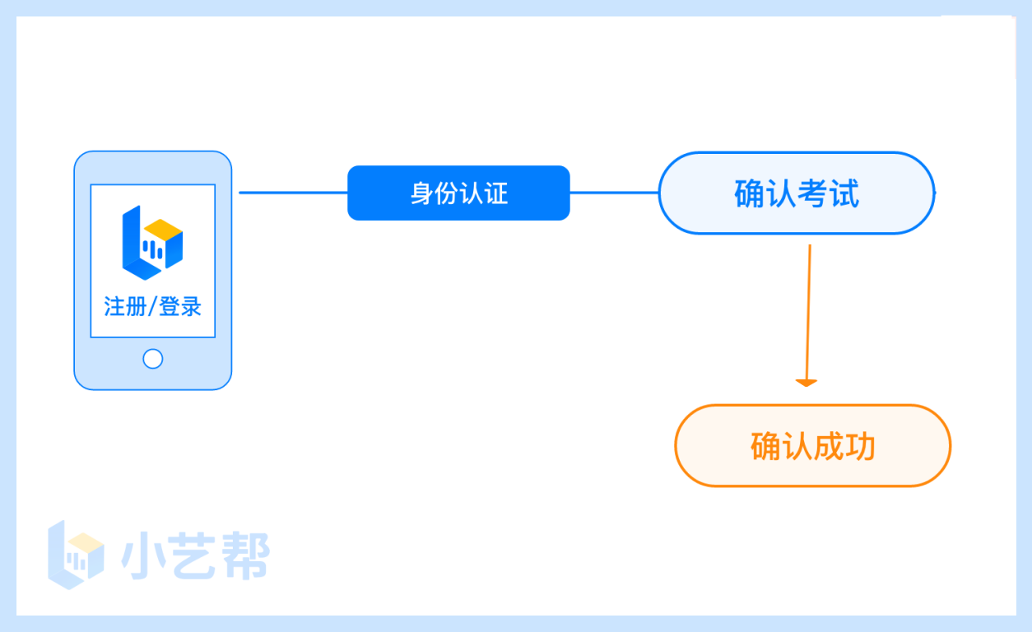
确认考试流程图

下载注册及登录

1.1主机位下载安装
扫描下方二维码即可下载安装，或在小艺帮官方网站扫描二维码下载，考生不要通过其他渠道下载。网址：https://www.xiaoyibang.com/
本次考试要求全部使用双机位录制，请考生准备两台手机，安装小艺帮 APP的手机为主机，安装小艺帮助手 APP 的手机为辅机（“小艺帮助手”相关操作说明详见下文5.双机位考试“小艺帮助手app为辅机位”介绍）。
安装时，请授权允许小艺帮使用您的摄像头、麦克风、扬声器、存储空间、网络等权限，以保证可以正常考试。
小艺帮仅提供手机IOS和安卓版本，不支持iPad和各种安卓平板，敬请谅解！

1.2注册
打开app点击【注册】，输入手机号（请使用考生本人手机号注册），点击发送验证码后填写，设置密码并牢记，点击注册。

1.3登录
进入登录页，使用手机号、身份证号、邮箱和密码即可登录，身份证号登录必须是后续完成考生身份认证方可使用，身份证号必须为考生本人身份证号。
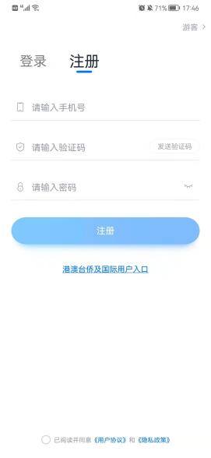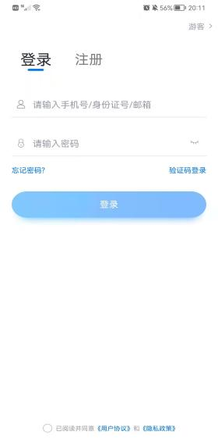

认证及考试确认
首次登录，需要认证考生的报考信息，才可以报名参加考试。注意屏幕下方小蓝条，认证免费，认证后不可更改信息。

2.1身份认证及填写考生信息
——身份认证
请认证考生身份证照片，按提示上传身份证人像面和国徽面，点击下一步，也可点击右上方手动上传身份证信息，填写身份证上的信息进行识别。如遇到身份证已被验证，可点击“去申诉”，请耐心等待人工审核结果。
请尽早完成身份认证以免影响考试。
——填写考生信息
1.提前准备一张免冠证件照电子版。
2.选择身份为“高考生”，按照指引填写学籍信息，即可完成认证。其中高考报考证、高考号为非必填项，其他项请务必根据实际情况填写。

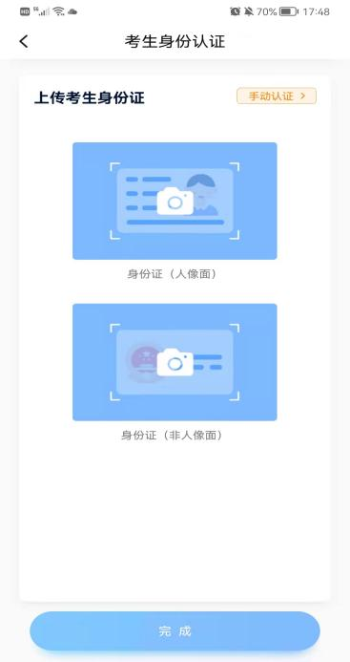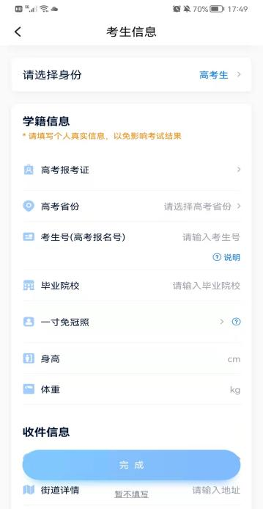

2.2考试确认
认证通过后，【报考】页面会出现您有待确认的考试，请点进去确认考试。
如果没有找到需要确认的考试记录，请联系学校核对导入名单是否正确，如学校确认无误，请学生联系小艺帮客服处理。
1.点击屏幕下方【报考】，点击上方“确认考试”，进入确认报考页面确认考试，
2.系统会自动显示该证件号下，已经报名的考试。
3.确认成功后，在【在线考试】列表页会自动生成一条考试记录，请返回到【在线考试】列表页查看具体的报考详情和考试要求。

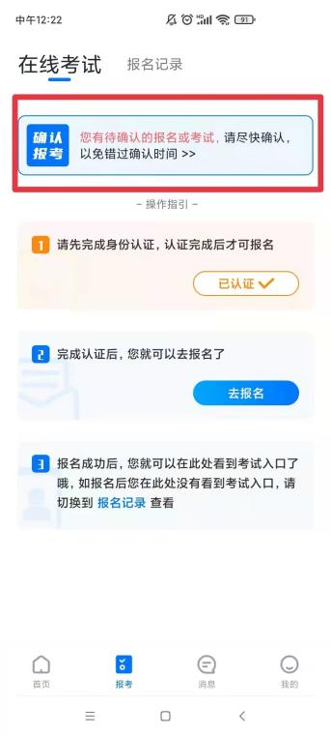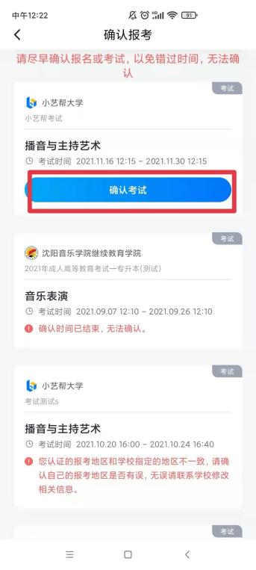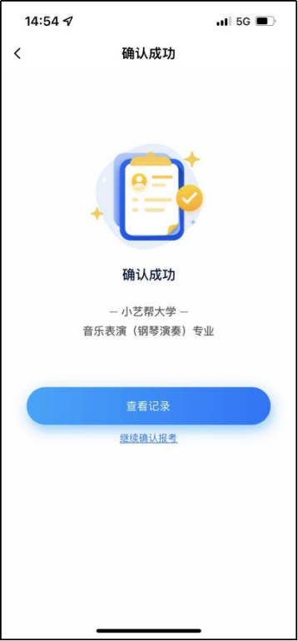

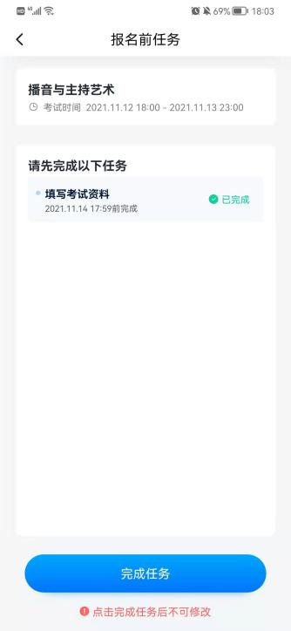
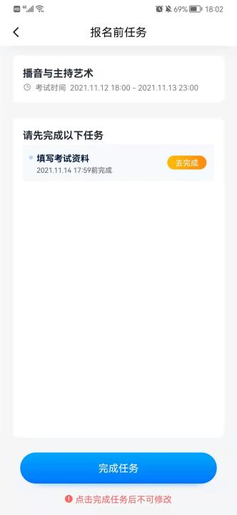

考前准备
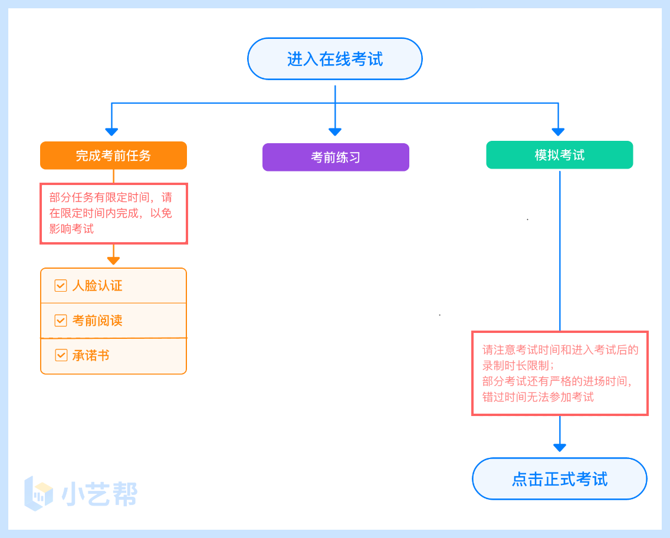

3.1人脸验证
首次视频考试前需要进行人脸验证，注意【报考】页面屏幕上方红色条，点击开始验证，按提示进行人脸验证，验证完成后方可参加考试；根据语音提示进行人脸识别，不要化浓妆、戴美瞳等，验证时调整好光线，不要出现高曝光的情况，保证人脸清晰，避免人脸识别失败。
若多次人脸验证失败可以申请“人工审核”，请耐心等待人工审核结果。
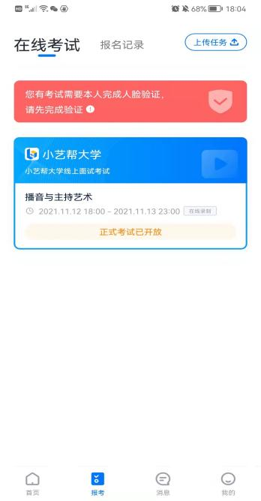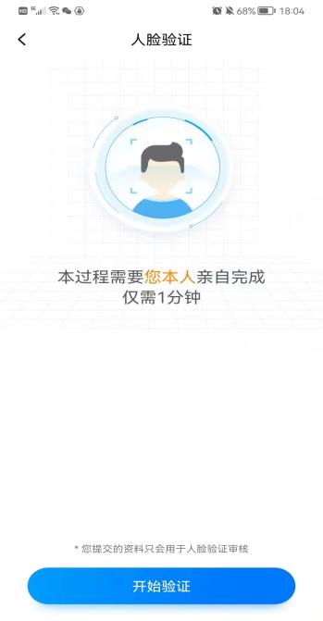

3.2考前任务
在【报考】页面【在线考试】列表中点击对应考试进入，考前需完成屏幕上方考前任务，部分考前任务有时间限制，请在规定时间内完成，以免影响正式考试。
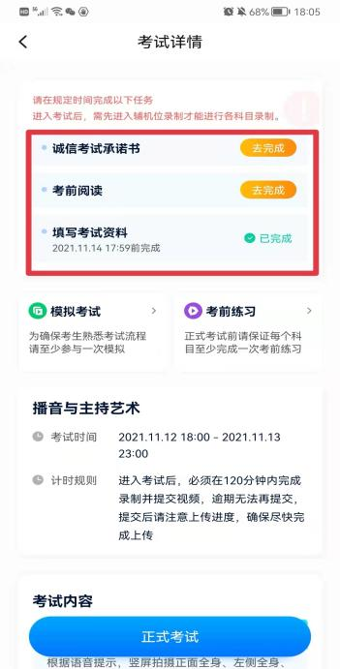

3.3考前练习
参加正式考试前务必要参加考前练习，以提前熟悉操作流程和考试流程。在考试详情页点击考前练习，允许访问麦克风及摄像头，请仔细阅读考试相关要求，根据要求进行练习录制，考前练习不限时间不限次数，也不需要提交录制视频。

3.4模拟考试
参加正式考试前务必要充分参加模拟考试，模拟考试时也需要进行人脸验证，根据语音提示进行人脸识别，不要化浓妆、戴美瞳等，验证时调整好光线，不要出现高曝光的情况，保证人脸清晰，避免人脸识别失败。
请考生在规定时间内至少完成一次模拟考试。模拟考试在旨在帮助考生提前了解考试形式并熟悉系统 操作流程。模拟考试内容不代表正式考试，不作为评分依据。考试录制完毕后不能回看视频及再次录制。
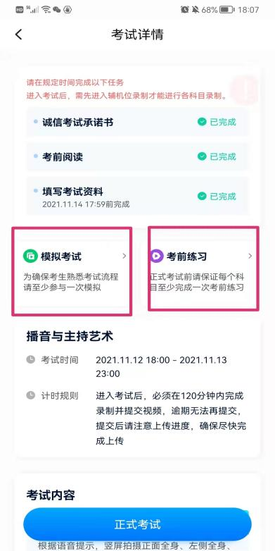

正式考试及视频/图片提交
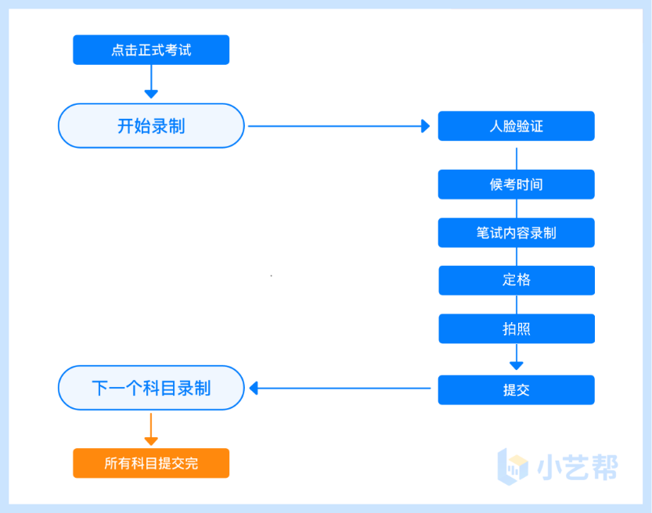

4.1科目介绍
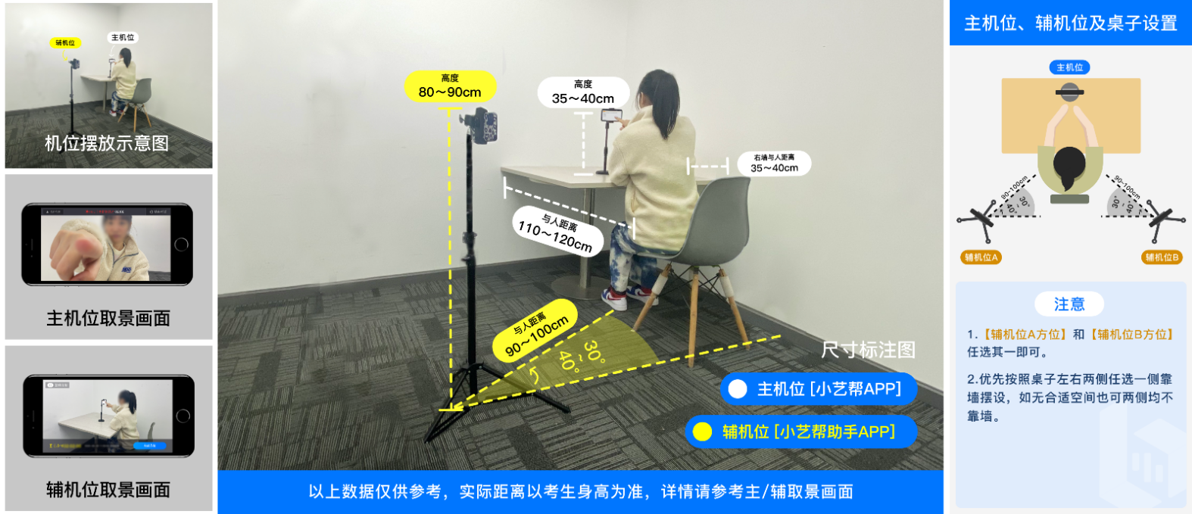
考生须在考前按学校要求，准备好答题纸、笔和考试环境，笔试科目只有一次录制机会。请按学校要求，提前架设好主机（小艺帮 APP）和辅机（小艺帮助手 APP）（摆放方法参照下方双机位摆放示意图），进入正式考试后，辅机先扫描主机位二维码，开启辅机位录制，详情见（5.双机位考试小艺帮助手 APP 为辅机位）。考生有 15 分钟的候考时间，请调整好手机放置位置，能拍到答题纸和考生。考试时间结束，请按语音指示在 30 秒内面向主机位镜头展示答卷。展示结束后，请使用主机位，在规定时间内将答题纸拍照和提交。
笔试双机位摆放示意图

4.2视频录制及注意事项
考生须在规定考试时间，参加正式考试并完成考试视频提交，点击【正式考试】，请仔细阅读“考试内容”、“拍摄要求”、“拍摄时间”、“注意事项”等内容，然后进行以下操作。
（1）开启辅机位
进入正式考试后打开主机位（小艺帮APP）屏幕下方小艺帮助手二维码，使用辅机位（小艺帮助手APP）扫描主机位上的二维码，先开启辅机位科目录制再开启主机位对应科目录制。
辅机位(小艺帮助手APP)具体操作见以下（5.双机位考试小艺帮助手APP为辅机位）
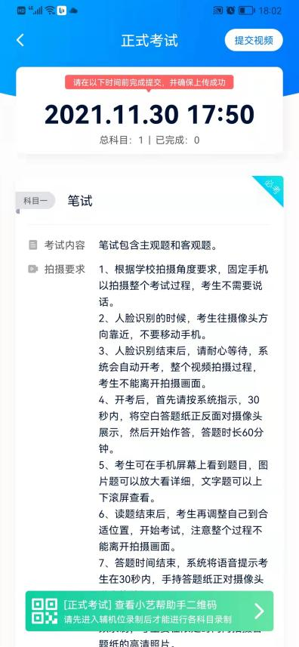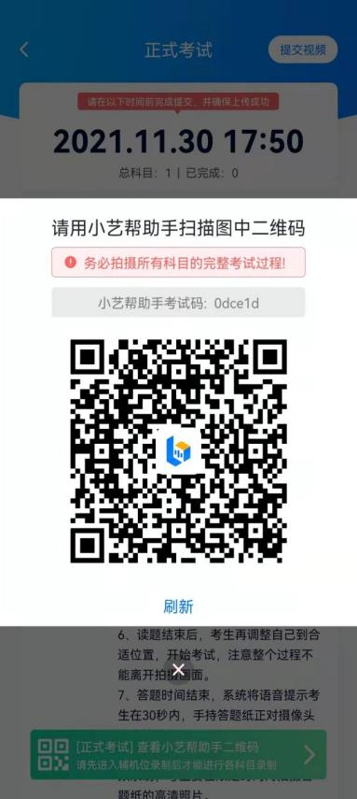

（2）人脸认证
点击“开始录制”后，根据语音提示进行人脸识别，注意不要化浓妆、戴美瞳等，验证时调整好光线，不要出现高曝光的情况，保证人脸清晰，避免人脸识别失败，连续3次人脸验证失败，会跳转到考试页面，需重走人脸验证流程，点击屏幕上方的红条“您未通过人脸验证，请申请人工审核”操作。
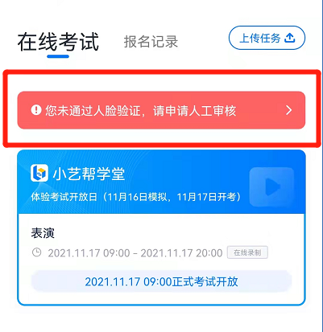

（3）候考时间
人脸识别通过后，需要调整人和手机(主辅机位)的位置，考生不准离开拍摄范围。
我校笔试、听力均有开考时间要求，笔试考试开始前30分钟进入候考室候考，听力考试开始前10分钟进入候考室候考。请准时进入考试，进入考试后会有候考时间，候考时会首先进行人脸识别，人脸识别通过后，请在剩余候考时间阅读考前须知，准备相关事宜。可以点击“收起”，查看考生在画面中的位置。候考时间结束，自动进入考试。
候考时间内会自动下载考试相关配置资源，请确保网络环境优良，一定不能退出。候考时间结束后，不在候考页面的考生将无法再进入正式考试。注意屏幕左上方的“候考倒计时”。
举例:8:30开始正式考试的笔试科目答题，考生可在8:00进入候考页面，做好相关考前准备， 8:30后将无法进入考试页面，视为弃考。
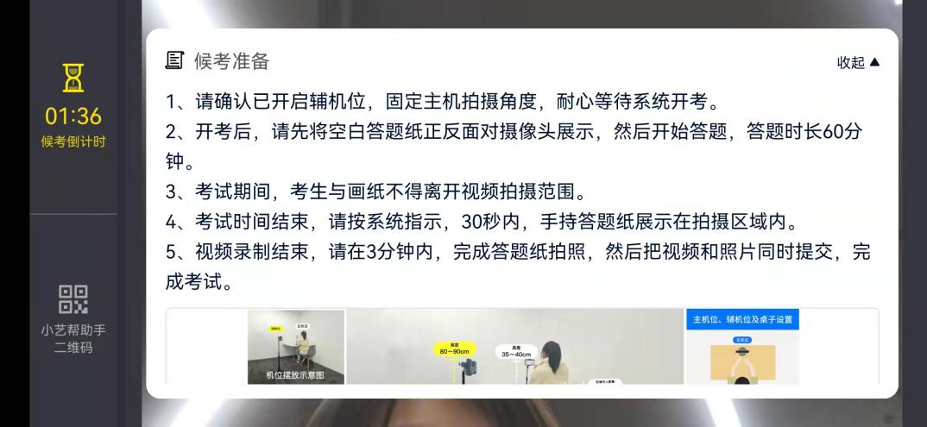

小艺帮APP候考界面
- 考试期间
候考结束后，请先按系统指示，考试期间考生不得离开画面，不得发出任何声音。
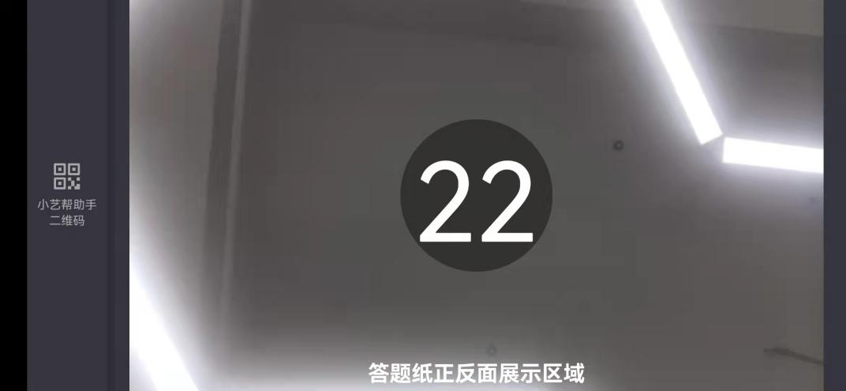

考试开始后，考试题目会显示在屏幕上(点击图片可全屏显示考题)，答题时间将显示在手机屏幕上方，考生请注意把握作答时间。客观题直接在主机屏幕上选择答案，主观题需按照学校要求在准备好的答题纸上作答，考生可根据答题进度点击屏幕上方的箭头进入到下一题，也可回看上一题进行检查。若因不可抗力因素导致考试中断，须于3分钟内返回考试界面继续考试，中断超过3次或指定时长(每次3分钟)导致的考试失败，后果自负。

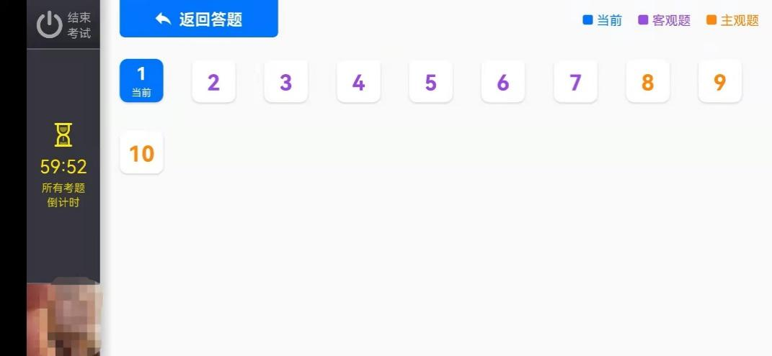
小艺帮APP题目列表界面

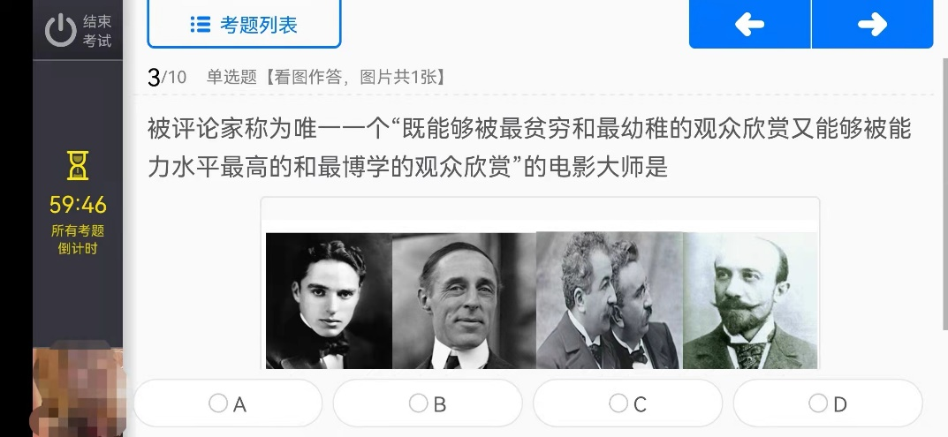
小艺帮APP单选题界面

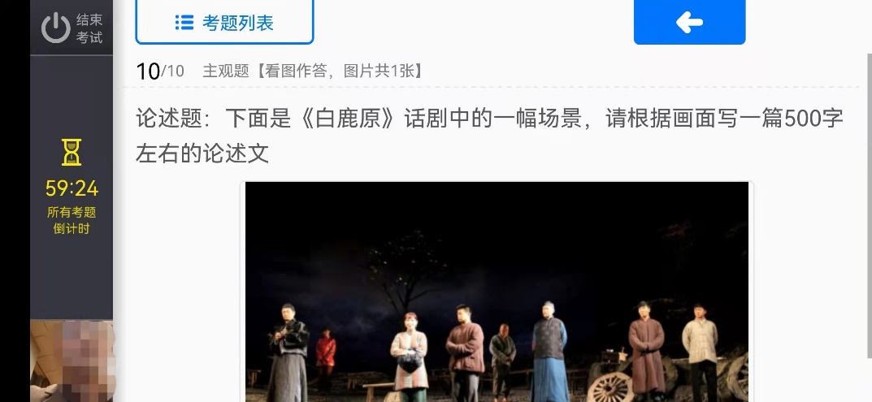
小艺帮APP主观题界面

（5）定格
考试结束后，需按照语音指示在30秒内手持答卷按序在镜头前展示（不用取下手机拍摄）。
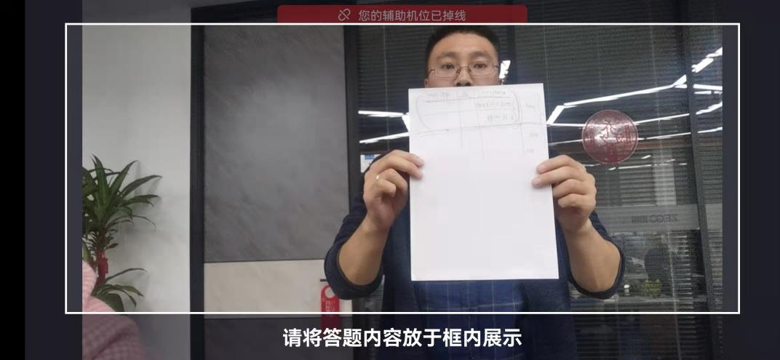

（6）拍照
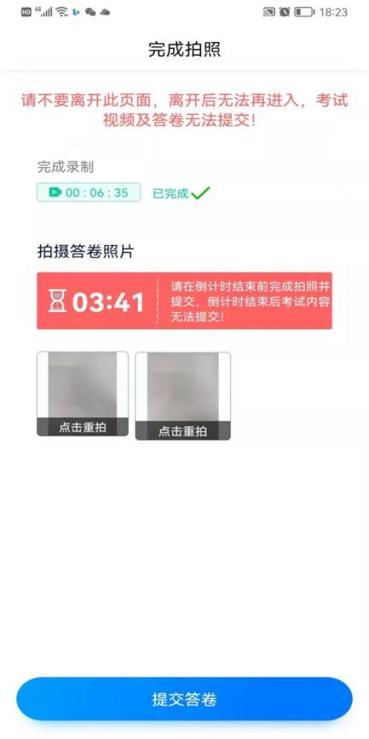
展示结束后，在规定时间内按序完成所有答题纸的拍照上传。务必保证答题纸照片的清晰可辨、完整无缺。

（7）提交视频/图片
不要错过提交时间，错过提交时间无法再次提交上传。【一经上传，不得更改！】拍照完成后需要在规定时间点击“提交答卷”上传。视频/图片上传时可同时进行其他科目考试，不用停留在上传页面，后台会自动上传视频、图片。提交后，可以在“查看提交状态”里看到视频上传进度。提交成功或考试时间结束后，考试状态显示已结束。
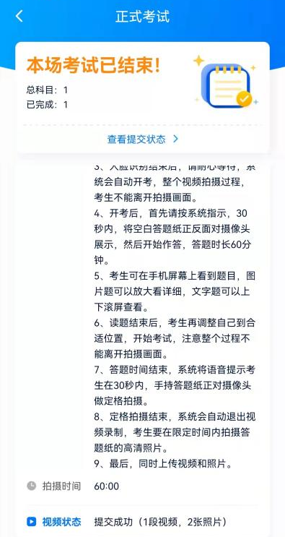
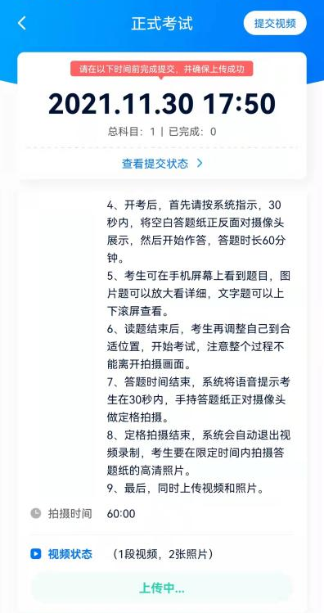

特别注意：
考生务必在考试时间截止前提交该专业所有科目录制的视频、图片，如未在考试时间截止前提交视频、图片，则无法再提交。
全部视频上传成功前，一定不要使用手机管家清理手机内存、垃圾数据，考试时间结束后48小时内一定不要卸载 APP。
考试视频和答题纸图片全部提交后，需要一直关注上传进度，一定不要退出小艺帮 APP。如遇网络不稳定中断上传，建议切换网络，根据提示继续上传，直至视频和图片上传成功。视频上传失败，我们会提醒您【重新上传】，请留意视频上传页或【报考】列表页底部，点击【重新提交】即可。您可以切换 Wi-Fi 和 4G 网络进行尝试。
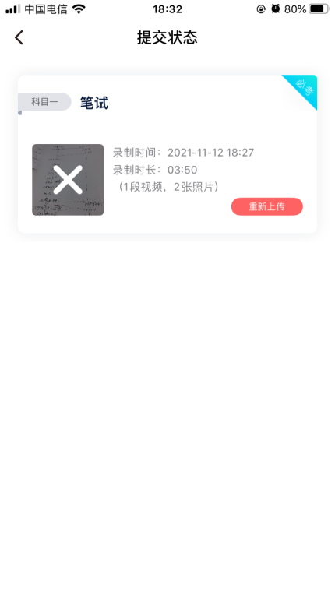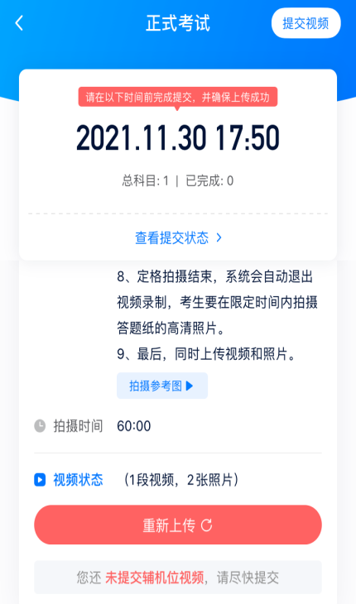

双机位考试（小艺帮助手APP为辅机位）
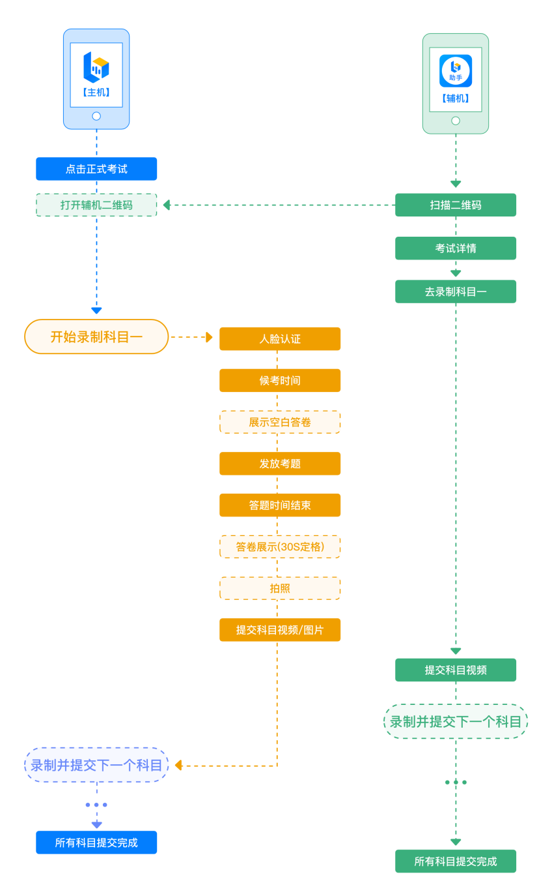
本考试须使用双机位考试。以下为考前练习、模拟考试和正式考试双机位考试界面示意图。
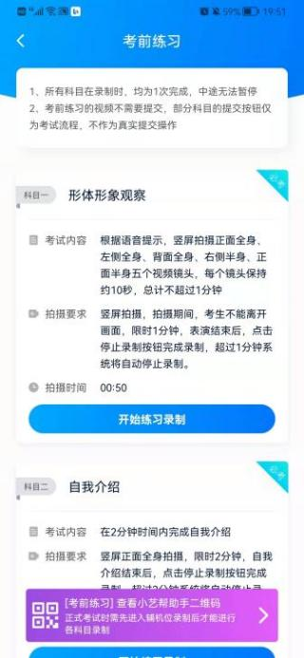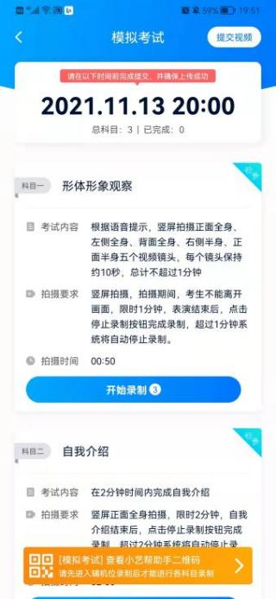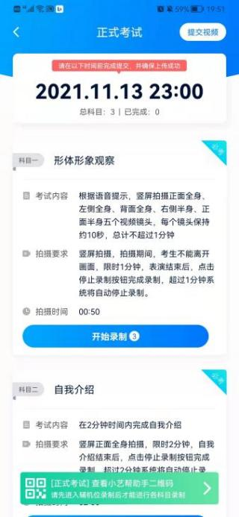

5.1辅机位软件下载安装
扫描下方二维码即可下载安装，或到小艺帮官方网站扫描二维码下载，考生不要通过其他渠道下载。网址：https://www.xiaoyibang.com/
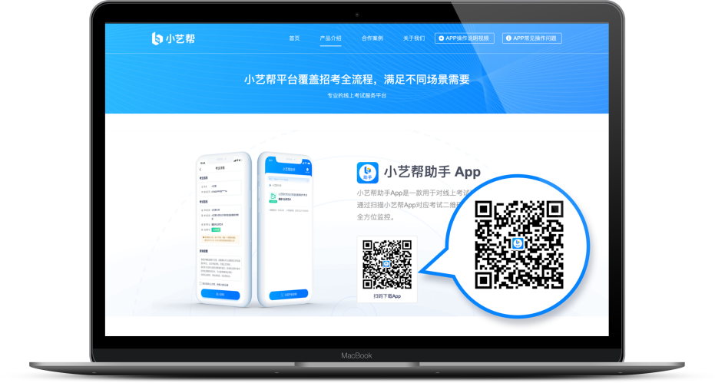
安装时，请授权允许使用您的摄像头、麦克风、扬声器、存储空间、网络等权限，以保证可以正常考试。
小艺帮助手仅提供手机IOS和安卓版本，不支持iPad和各种安卓平板，敬请谅解！
注意事项：
请在考试前务必充分进行考前练习和模拟考试，以免在正式考试中因双机位操作、架设等耽误考试；请确保辅助机位至少有10G内存，录制时间越长，需要预留的内存空间越多，以免出现拍摄中内存不足，视频无法保存影响考试。

5.2扫码
无论是正式考试还是模拟考试，在主机（小艺帮APP）上点击“模拟考试”或“正式考试”，进入考试页面，页面下方会出现小艺帮助手二维码查看入口，点击打开二维码，使用辅机（小艺帮助手APP）扫描二维码进入。
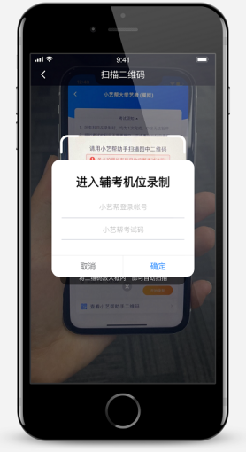

如果扫码失败，请根据提示调整后再扫码尝试，或者根据屏幕提示点击“点击此处”，填写考试码和主机位考试账号。小艺帮助手考试码查找位置见下图红框处所示。
一场考试只有一个二维码，最多只支持3台手机扫码，超过3台无法再扫描。请注意一定不要随便外泄二维码，导致无法进行辅机拍摄。

5.3确认考试
识别二维码后进入确认考试页面，请仔细确认考试信息内容(包括考生信息、学校名称、考试名称、报考专业及录制提醒)，确认完成后选择与主机位对应内容的科目进入录制，点击“去录制”。
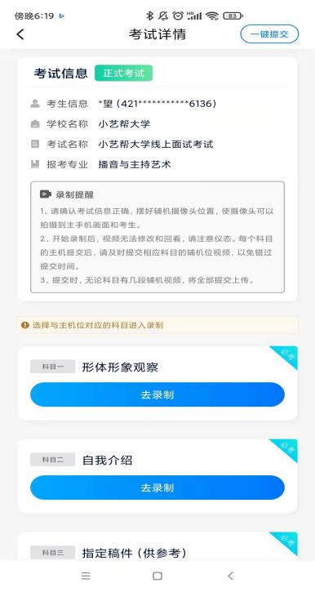

5.4考前录像及调整
进入录制界面后，根据自己的需要切换前后置摄像头，按照学校的要求摆放主辅机位，随后点击“开始录制”按钮进行录制，请务必在主机的候考时间前开启辅机录制，以免影响考试时间。

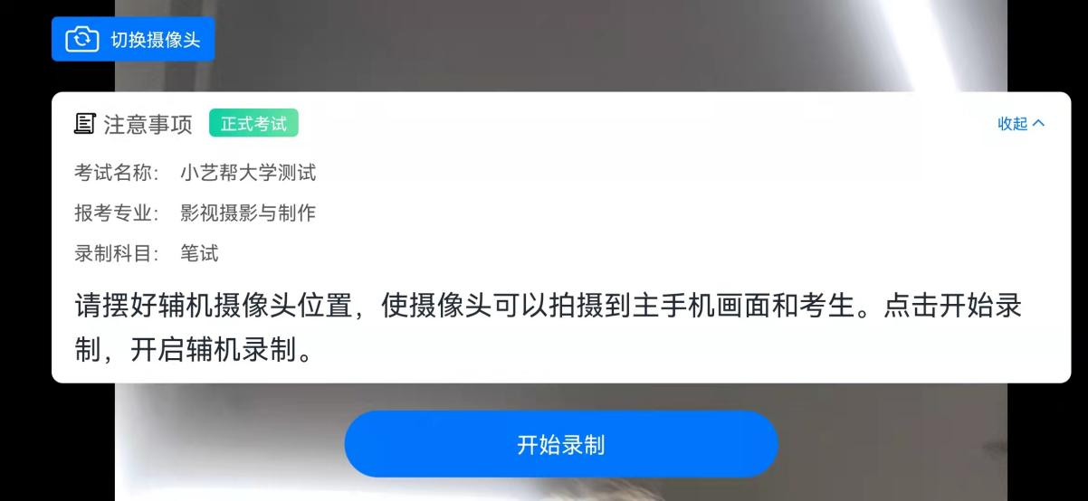

5.5正式录制
正式考试时的辅机位录制过程中，会实时显示已录制时长。完成主机的考试后，辅机即可点击“完成录制”按钮，进入提交页面。录制结束时间到后，会自动结束录制，进入提交页面。
每个科目有对应的辅机位录制入口，开启辅机位科目录制后，再开启对应科目的主机位录制。请务必确保主、辅机位录制的是同一场考试。
如在录制过程中不小心触碰完成录制按钮或中断了录制，请尽快回到首页。点击考试记录上“继续录制”按钮，即可重新回到录制页面，请确保辅机位扫描的是当前主机位正在录制科目的考试二维码。也可以重新扫描此考试专业的二维码，回到录制页面。
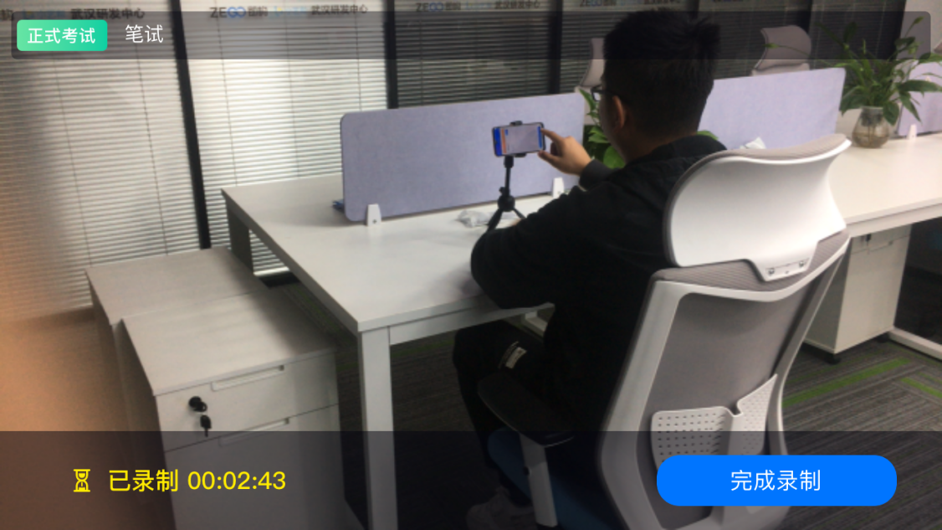

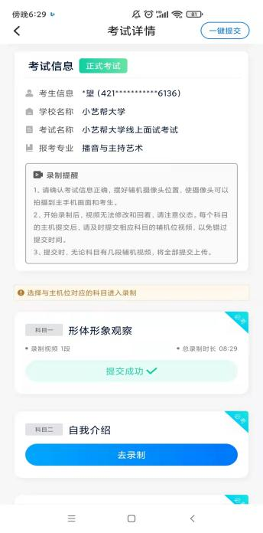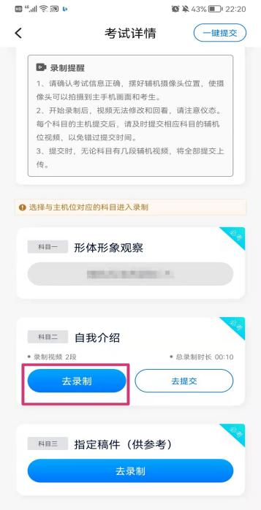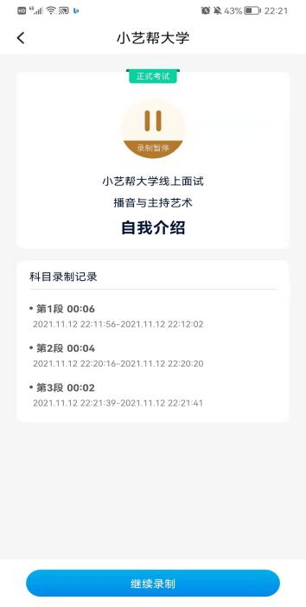

5.6提交视频
主机的正式考试视频提交后，请及时提交辅机录制视频。提交后即可看到上传进度，请务必关注视频上传进度，确保上传成功。
正式考试时，主机科目录制完成并提交完毕后，辅机才可提交对应科目的视频或者最后一键全部提交。录制完的视频无法查看，也不可更改。
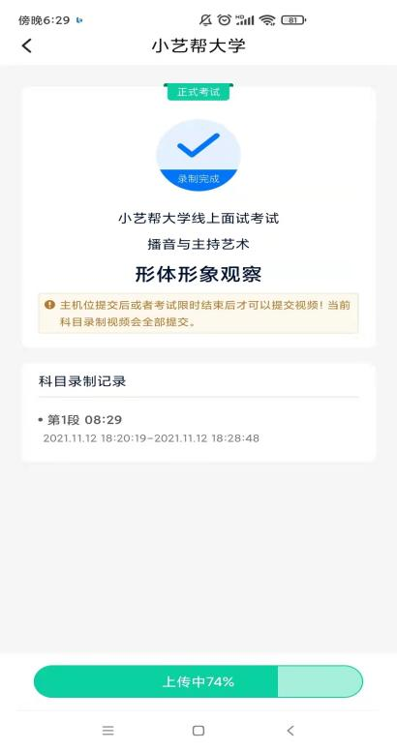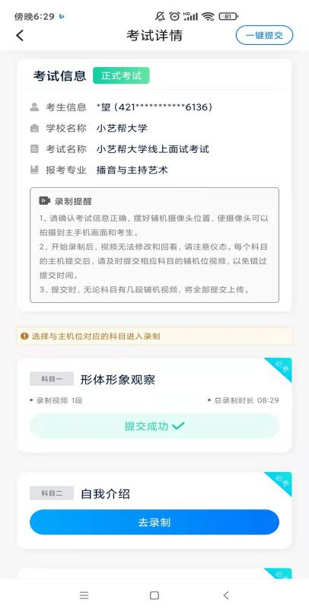

特别注意:
(1) 全部视频上传成功前，一定不要使用手机管家清理手机内存、垃圾数据，考试时间结束后48小时内一定不要卸载 APP。
(2) 双机位考试时，必须提交主机位科目视频后，辅机位对应科目的视频才可以提交；
(3) 一个科目的考试，从考试开始到结束，辅机位只能使用同一台手机，切勿更换手机。
(4) 考试视频全部提交后，请考生务必确认上传状态，不要退出小艺帮助手APP。如果视频上传失败，我们会提醒您【您有视频未提交成功！】，请点击进去进行提交，您可以切换 Wi-Fi 和 4G 网络进行尝试。
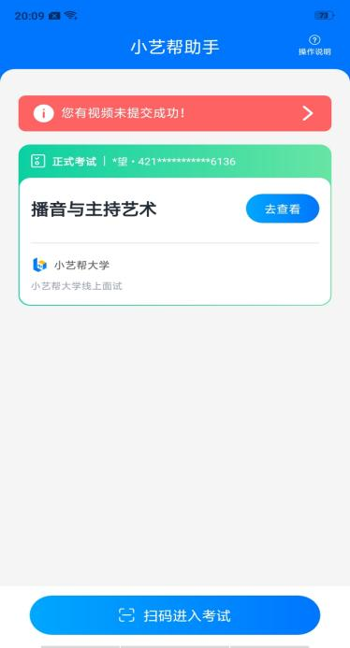
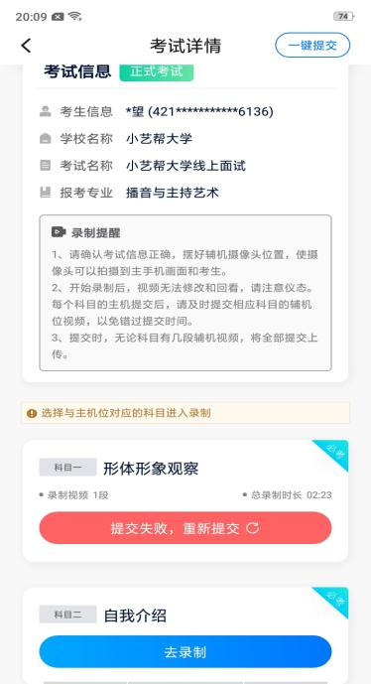

技术咨询
技术咨询QQ号：800180626
技术咨询电话：4001668807
服务时间：周一到周日，8:00-24:00，其他时间的咨询会延迟到当天8:00处理，敬请谅解！
以上咨询方式仅限小艺帮APP和小艺帮助手APP的系统操作及技术问题咨询。

